Colégio augusto Heloi

Nome______________________________________Numero________série_________

Professor Rudnei Salvino Matéria: física

1. De acordo com as leis da física determine as resistências equivalentes

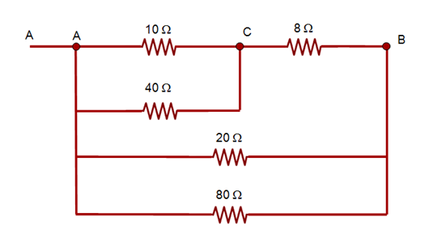

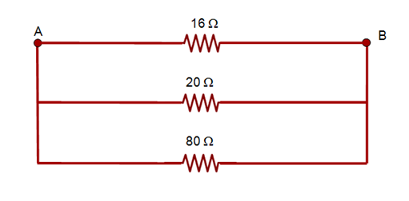

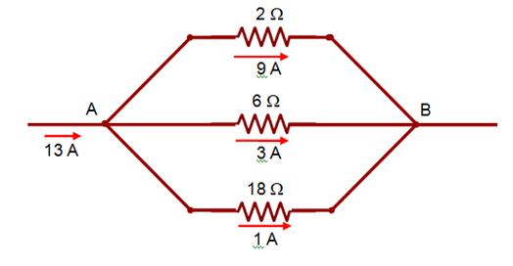

2- Determine as sentenças a seguir do circuito

